检 测 报 告

试验名称：快速放气

主检： |  | 日期： | 2022年11月19日
审核： | 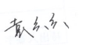 | 日期： | 2022年11月19日
批准： |   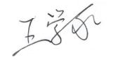 | 日期： | 2022年11月19日

北京光华荣昌汽车部件有限公司实验室

声 明

- 报告无实验室“检测专用章”无效。
- 报告无主检、审核、批准人签字无效。
- 报告涂改无效。
⑷ 复制报告未重新加盖“检测专用章”无效。
⑸ 对检测报告若有异议，请收到报告后15个工作日内通知实验室。
⑹ 送样检测仅对样品负责。
⑺ 电子版报告无安全密码无效

试验单位：北京光华荣昌汽车部件有限公司实验室
地 址：北京市昌平区流村镇工业园区
电 话： (010) 60793358-5711 邮 编：102200
样品名称 | 驾驶员座椅总成 | 车 型 | J6P
样品件号 | 6800010-H32-C00 | 样品数量 | 1件
委托单位 | 座椅开发部 | 生产单位 | /
送 样 者 | 胡天赐  电话：15614020911 | 送样日期 | 2024年7月10日
试验地点 | 北京光华荣昌汽车部件有限公司实验室 | 试验日期 | 2024年7月23日
试验项目 | 快速放气
试验标准 | Q GR-SYXJ01-2022
试验状态 | PV
试验结论 | 对2024年7月10日座椅开发部送检的 J6P驾驶员座椅总成按照Q GR-SYXJ01-2022进行快速放气检测，经检测符合标准要求。
备 注 | /

一、试验条件
试验时间： | 2024年7月23日—2024年7月23日
试验地点： | 北京光华荣昌汽车部件有限公司实验室
试验人员： | 李亚平
环境温/湿度： | 温度：28.3℃；湿度：77.9%
二、试验仪器设备
序号 | 设备名称 | 设备编号 | 规格型号 | 厂家 | 精度 | 有效期
1 | 噪声测试系统（麦克风） | Q-026 | DT9837 | 恒信大友（北京）科技有限公司 | / | 2024年11月15日
2 | 钢板尺 | L-182 | 0-1000mm | / | 1mm | 2025年7月14
3 | 秒表 | Q-028 | JS-306 | 深圳市军斯达实业有限公司 | 30min内带1/100s显示 | 2024年11月8日
三、试验方法及评价标准
1、试验方法
减震器在最高悬浮位置时，测量下降到限位的时间；减振器在最低悬浮位置时，测量上升最高位置的时间。
2、评价标准
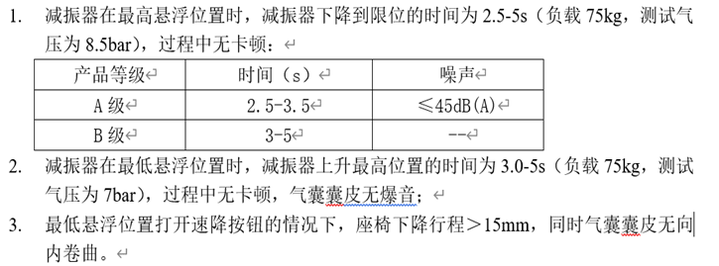
四、标准偏离
1、标准偏离
无
五、试验结果
1、试验结果
样品名称及编号 | 结果描述
驾驶员座椅总成  073-005-202405 | 减震器最高悬浮位置下降到限位 | 时间（S） | 3.12
驾驶员座椅总成  073-005-202405 | 减震器最高悬浮位置下降到限位 | 噪音（dB） | 44.1
驾驶员座椅总成  073-005-202405 | 减震器最高悬浮位置下降到限位 | 有无卡顿 | 无
驾驶员座椅总成  073-005-202405 | 减震器最高悬浮位置下降到限位 | 产品等级 | A级
驾驶员座椅总成  073-005-202405 | 减震器最低悬浮位置上升最高位置 | 时间（S） | 3.56
驾驶员座椅总成  073-005-202405 | 减震器最低悬浮位置上升最高位置 | 过程有无卡顿 | 无
驾驶员座椅总成  073-005-202405 | 减震器最低悬浮位置上升最高位置 | 气囊囊皮有无爆音 | 无
驾驶员座椅总成  073-005-202405 | 最低悬浮位置打开速降按钮 | 行程（mm） | 52
驾驶员座椅总成  073-005-202405 | 最低悬浮位置打开速降按钮 | 气囊囊皮有无向内卷曲 | 无

六、试验照片
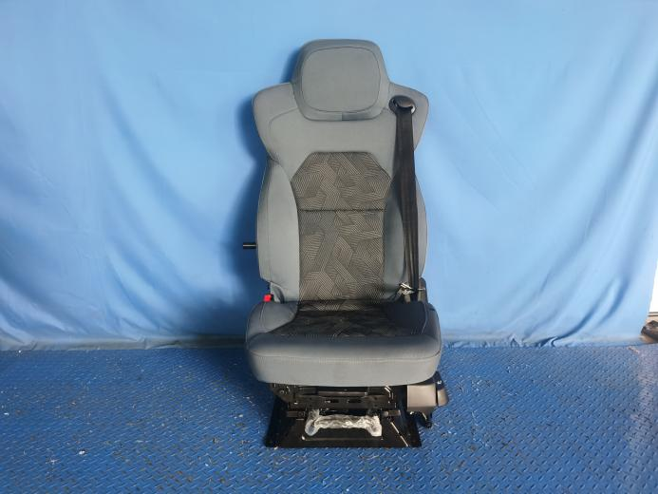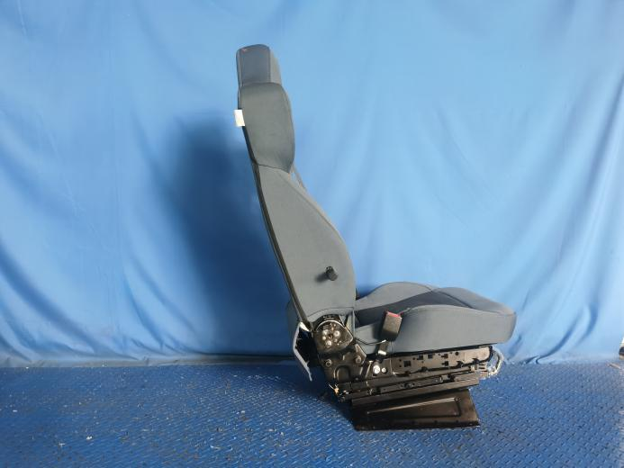
试验前
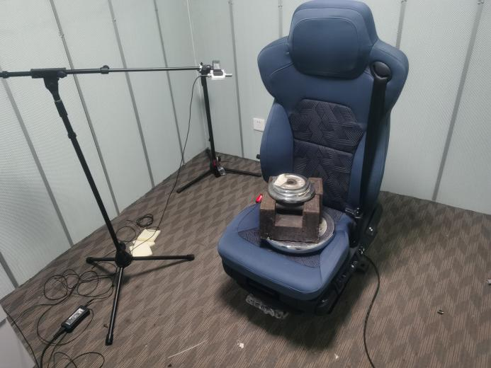
试验中
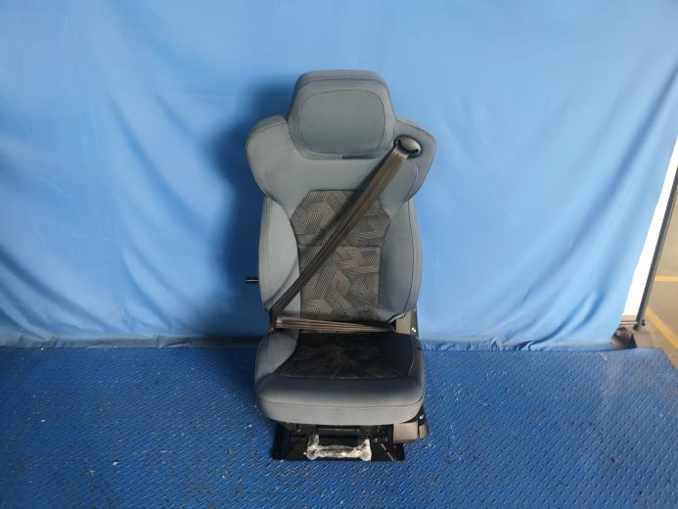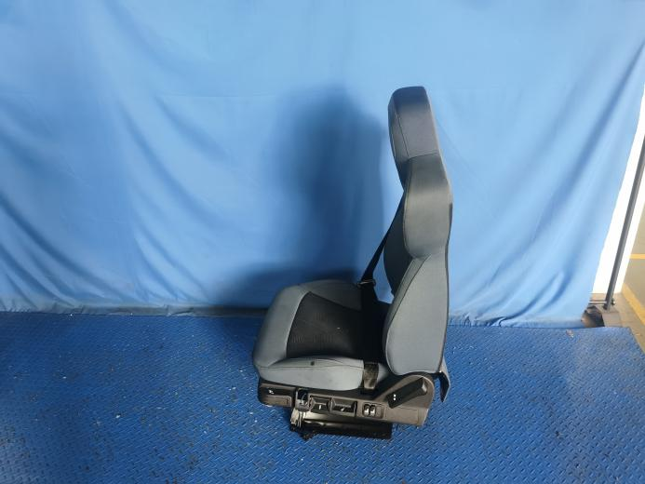
试验后
**报告结束**

